Δ.Υ. Μαρούσι, 25/09/2025

Η
Υποπυραγός (13188) Παπαμικρουλέα Ιφιγένεια του Κωνσταντίνου

Προς
Τη Διοίκησή της
Ενταύθα

ΘΕΜΑ: «Χορήγηση ολιγόωρης Άδειας»

- Σας αναφέρω ότι αιτούμαι τη χορήγηση ολιγόωρης άδειας, στις 26/09/2025, από 07:00 έως 10:00, για προσωπικούς λόγους.
- Παρακαλώ για τις δικές σας ενέργειες.

Η Αιτούσα
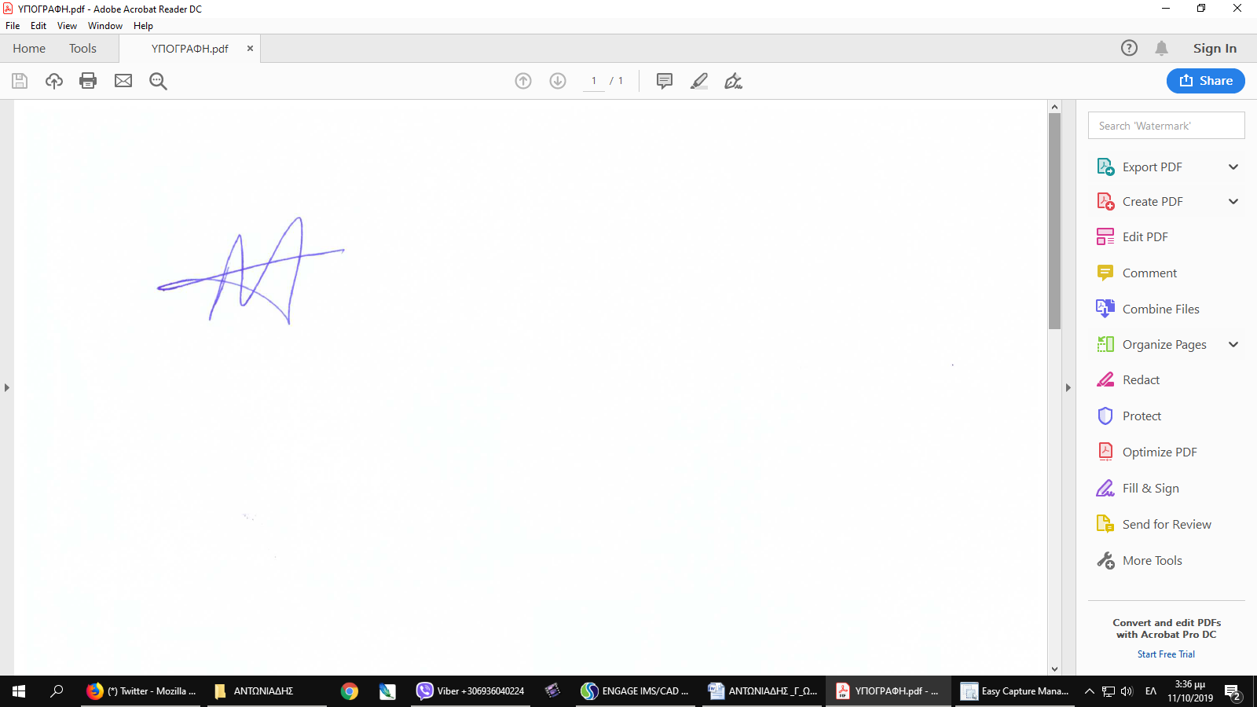
Παπμικρουλέα Ιφιγένεια
Υποπυραγός

